Протокол № 20
заседания членов Совета Некоммерческого партнерства «Межрегиональное объединение дорожников «СОЮЗДОРСТРОЙ»

г. Москва 5 июля 2013 г.

Форма проведения: очная

Присутствовали члены Совета: Кошкин Альберт Александрович – Президент ОАО «Сибмост», Хвоинский Леонид Адамович – генеральный директор СРО НП « МОД «СОЮЗДОРСТРОЙ», Андреев Алексей Владимирович – генеральный директор ОАО «ДСК «АВТОБАН», Нечаев Александр Федорович – генеральный директор ООО «Севзапдорстрой», Рощин Игорь Валентинович – генеральный директор ОАО «Дорисс», Любимов Игорь Юрьевич – генеральный директор ООО «СК «Самори», Лилейкин Виктор Васильевич – генеральный директор ЗАО «Союз-Лес», Данилин Алексей Валерьевич – генеральный директор ОАО «АСДОР», Кондрат Борис Иванович – представитель ЗАО «МТКО», Абрамов Валерий Вячеславович – генеральный директор ЗАО «ВАД», Власов Владимир Николаевич – генеральный директор ОАО «МОСТОТРЕСТ»;

Повестка дня:

- Рассмотрение заявления члена СРО НП «МОД «СОЮЗДОРСТРОЙ» о переоформлении Свидетельства о допуске к работам, которые оказывают влияние на безопасность объектов капитального строительства, по Форме, утвержденной Приказом Ростехнадзора № 356 от 05.07.2011г.

- Рассмотрение вопроса о переоформлении Свидетельств о допуске в связи со сменой юридического адреса.

По первому вопросу: слово имеет генеральный директор СРО НП «МОД «СОЮЗДОРСТРОЙ» Хвоинский Л.А. – в соответствии с поданным заявлением на переоформление Свидетельства о допуске по Форме, утвержденной Приказом Ростехнадзора № 356 от 05.07.2011г., предлагаю переоформить Свидетельство о допуске к работам, которые оказывают влияние на безопасность объектов капитального строительства, следующей организации - члену СРО НП «МОД «СОЮЗДОРСТРОЙ»: ОАО «Дмитровское ДРСУ»;

Решили: Переоформить Свидетельство о допуске к работам, которое оказывает влияние на безопасность объектов капитального строительства, по Форме, утвержденной Приказом Ростехнадзора № 356 от 05.07.2011г., следующей организации - члену СРО НП «МОД «СОЮЗДОРСТРОЙ»: ОАО «Дмитровское ДРСУ»;

Голосовали:
За – 11 голосов, против – нет, воздержался – нет.

По второму вопросу выступил зам. генерального директора СРО НП «МОД «СОЮЗДОРСТРОЙ» Суханов П.Л. в соответствии с поданными документами о смене юридического адреса ОАО «ДСК 156» и ЗАО «Мостотоннельная компания», прошу Вас рассмотреть вопрос о переоформлении и выдаче Свидетельств о допуске к видам работ, которые оказывают влияние на безопасность объектов капитального строительства согласно перечня, утвержденного Приказом № 624 Минрегионразвития России от 30.12.2009 г следующим организациям - членам СРО НП «МОД «СОЮЗДОРСТРОЙ»: ОАО ДСК 156» и ЗАО «Мостотоннельная компания»;

Решили: Переоформить и выдать Свидетельства о допуске к видам работ, которые оказывают влияние на безопасность объектов капитального строительства согласно перечня, утвержденного Приказом № 624 Минрегионразвития России от 30.12.2009г. следующим организациям - членам СРО НП «МОД «СОЮЗДОРСТРОЙ»: ОАО «ДСК 156» и ЗАО «Мостотоннельная компания».

Голосовали:
За – 11 голосов, против – нет, воздержался – нет.

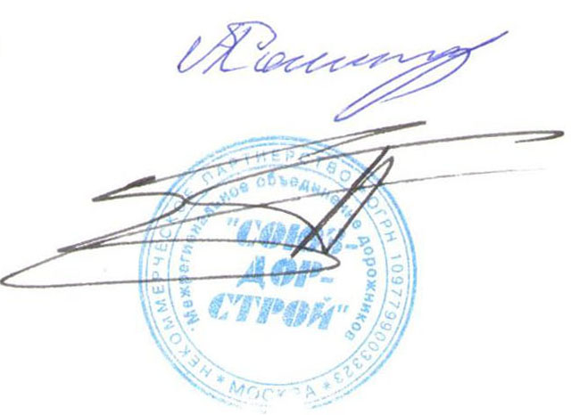
Председатель Совета А.А. Кошкин

Секретарь Совета П.Л. Суханов

